老客户没有明确业务员，转合伙制前怎样清理客户归属和历史服务关系｜云上订货系统
许多批发企业的客户资料经历过业务员离职、微信群报单、客服代下单和老板亲自维护。准备实行区域合伙制时，系统里可能有数百家客户“所属员工为空”，但这些客户并不一定无人服务。若按地址一次性分给新伙伴，原本由总部签约的大客户、仍有欠款的项目客户、已经和客服约好退货的门店都可能被误交。无主客户清理的目标，不是把空白字段填满，而是从真实交易和服务记录找出当前主责、历史责任与未来接手人，并让客户订货、售后和对账连续。

先把“无主”拆成四类，不能见空就分
第一类是资料空白但仍有真实服务人：老板、客服或仓配长期接单，只是没有维护所属员工。第二类是历史业务员离职后无人正式接手，客户仍在商城自主补货。第三类是确已长期不下单、没有有效联系或合同的沉睡客户。第四类是总部保留或多区域协作客户，原本就不应归某个普通业务员。四类的处理不同：第一类补服务关系并核本人意愿，第二类重点查在途单与售后，第三类设重新激活规则，第四类保留总部主责与协作记录。
把最近六个月的有效订单、签收、退货、实际收款和客户咨询记录按客户编号归并。不要只用“最后登录时间”判断：有些食堂通过微信报单，由客服代客下单，客户账号很少登录；有些商品每季度才采购一次，也不该按月活跃标准列为沉睡。客户名称、联系方式、收货地址和关联门店先去重，避免同一客户多账号导致一份应收被拆成几家“无主客户”。公开流转客户清单时控制联系人信息可见范围，不让招商团队拿到超出试营所需的客户全量资料。
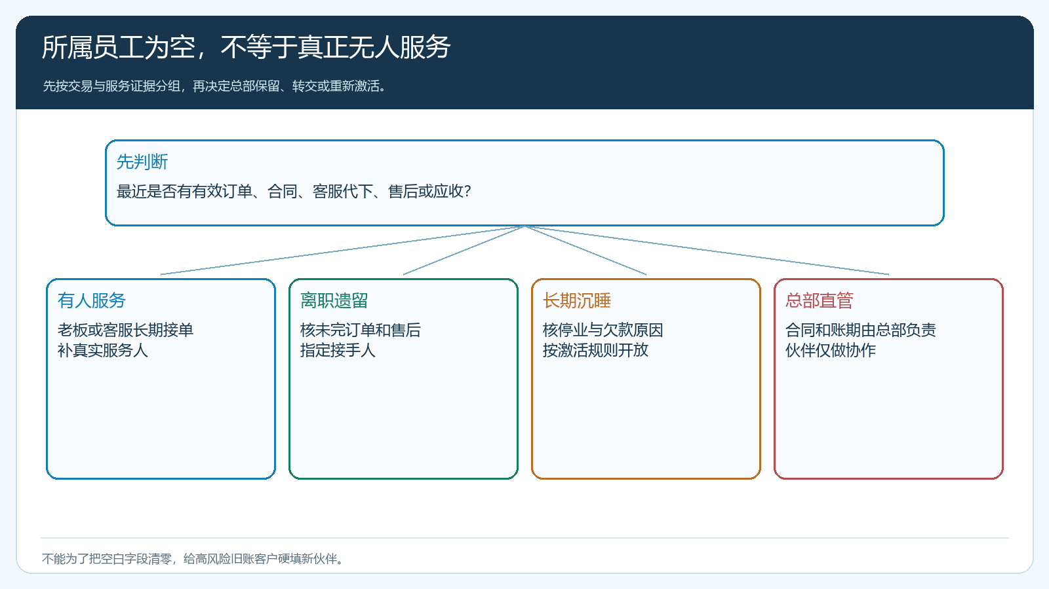
图1：所属员工字段为空不代表客户没有服务人，更不代表可以立即招商分配。

用原订单反查谁曾承诺价格、交期和账期
对近期开单客户，至少抽一笔正常订单、一笔改价或活动订单、一笔异常或退货订单。看订单创建人和客户确认记录、价格来源、发货仓库、签收差异、实收及应收。若后台创建人是客服，不一定说明客服拥有客户；她可能只是代业务员录入。要结合拜访、报价、合同和客户实际联系人判断。反过来，客户订单归旧业务员名下，也不代表此人离职后仍承担服务；旧记录应保留，未来服务需要新负责人。
历史指定价和授信尤其不能跟“无主客户”一起被忽略。有客户按项目协议价采购，价格到期但客户仍习惯照旧订货；财务上还有旧款，业务员又已离职。如果简单交给新伙伴，他可能在不知道协议和欠款的情况下承诺新的优惠和账期，形成重复让利。财务先确认旧应收、账龄及争议，销售确认客户价格与合同有效期，运营确认商品及配送范围。只有这些基础关系可解释，才谈将客户划给区域伙伴。
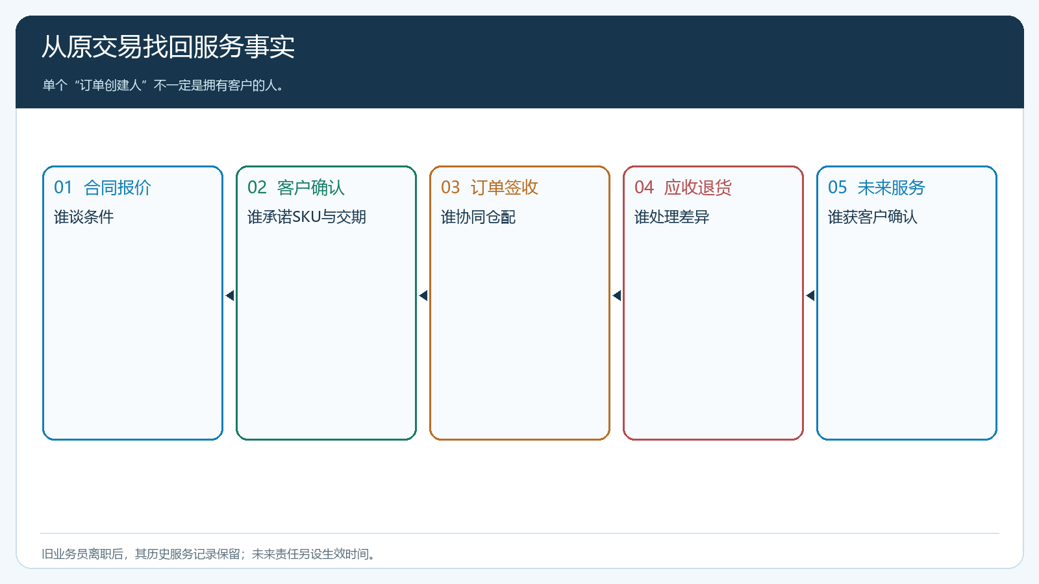
图2：创建人、服务人、签约人可能不同，客户归属须结合原业务事实核定。

分配前让客户确认新服务方式
可以先按客户采购地点和送货半径提出候选伙伴，再由销售负责人检查总部保留、跨区、原合同和未结售后，最后让客户确认新的联系人。门店只需要清楚以后如何下单、到货差异找谁、历史订单是否还能查，不应被迫理解企业内部的“无主客户清理”。若客户更愿意手机商城自主下单，可以保持原账号和商品价格，仅明确后台服务人；若仍由客服代下单，须保留客户确认商品数量的方式，不因交给伙伴就让订单来源变得模糊。
对有旧欠款的客户，要分开旧债权责任与未来服务。伙伴可按协议协助催收，但不能因为接手客户就自动承担历史坏账；总部也不能把新伙伴的新增订单回款拿去掩盖旧应收。对有未完退货的客户，先指定客服处理人和退款路径，伙伴在客户沟通中提供协作。客户资料中的所属员工、区域与客户类型等字段更新后，用一笔新订单验证可售商品、协议价和配送；再找一笔旧单验证售后回查，才算真正移交。
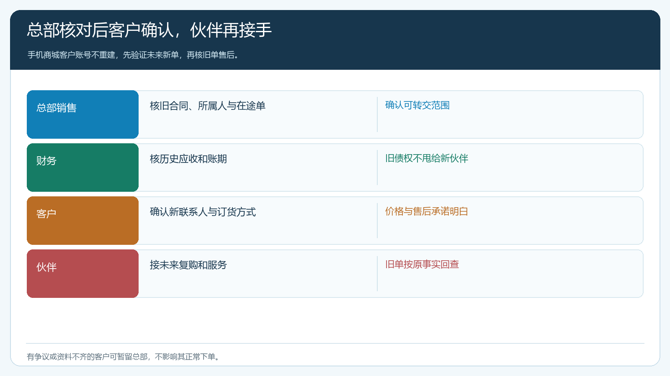
图3：系统归属变更之前有总部核对，之后有客户确认和新旧订单双向验证。

沉睡客户另设重新激活条件，不制造虚假业绩
真正长期不下单的客户可以由伙伴尝试重新激活，但应先查是否停业、搬迁、供给不匹配、价格失效或欠款争议。只有客户愿意重新采购并产生有效订单，才可讨论新伙伴的开发贡献。若原客户是被总部主动暂停销售的高风险欠款客户，不应作为“无主资源”公开领走；先由财务决定是否恢复信用。若客户一个季度才采购一次，也应按行业周期观察，不让月度名单把这类客户反复回收、分配，造成多人骚扰。
重新激活可以按“联系有效—客户需求确认—报价有效—首单签收—后续复购”分阶段记录。给线索设置合理保留期与有效跟进证据，既不让伙伴靠先抢录客户编号永久占有，也不让总部随意收回已投入服务的客户。试营时将这类客户与总部转交的现成复购客户分开统计，否则伙伴把现成订单据为开发成果，企业会高估区域拓客能力。
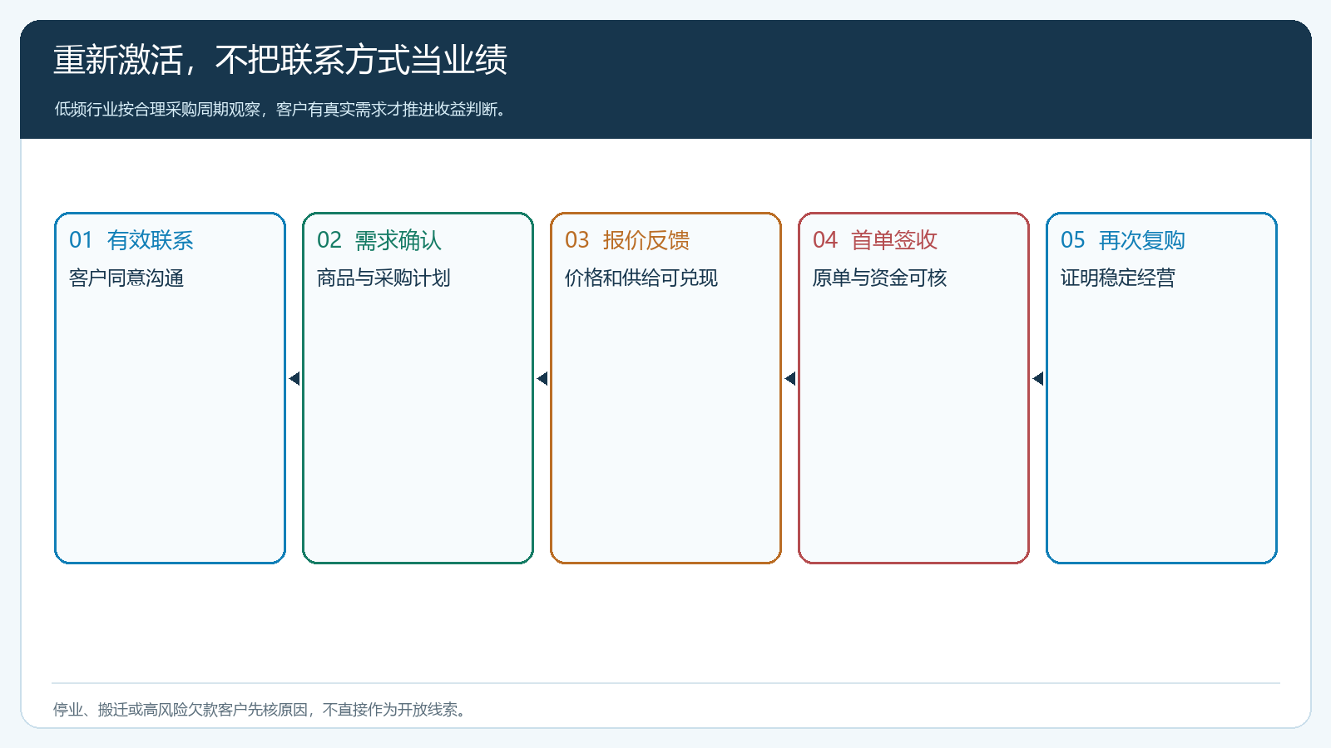
图4：客户再次有效成交前，不把联系方式或一次拜访算作新增业绩。

清理结果要能支持后续退出与再次交接
整理完成后，每家客户至少有明确的主责岗位、客户确认情况、历史服务说明、价格与账期来源、未完订单和售后，以及下次复核日。区域伙伴退出时，这份关系仍可沿原客户和原订单移交，而不是再做一次全库“无主客户清理”。对无法确认身份、疑似重复或存在争议的客户标记待核，暂由总部负责新单，不能为了提高完成率硬填一个伙伴名称。
清理过程应有纠错通道。客户本人提出“我一直由某位客服服务”与后台资料不同，不能只按系统旧字段否定；也不能凭一次电话就改掉原合同。销售和客服核客户确认，财务核旧往来，必要时由负责人决定未来服务与历史责任分离。每次调整记录变更前后所属人、生效时间、理由与批准人，既方便将来向伙伴解释业绩，也便于发现误把两家同名门店合并的错误。对资料不全的客户，可先维持总部主责继续接单，待证据齐全后再转交，业务连续比“清理率100%”更重要。

用十家样本证明归属清理没有破坏客户交易
选择五家常下单、两家长账期、两家有售后、一家沉睡客户做小范围试点。财务对旧应收，销售对原服务人和合同，运营对手机商城商品可见与价格，仓配对送货范围。转交后让常下单客户自己或经确认代客提交订单，核原价与发货；让有售后的客户从旧订单发起处理，核新服务人能协助但原交易可追；让沉睡客户按激活流程重新确认需求，而不是直接预记业绩。若十家中出现重复账号、价格误用或旧账归属争议，先把同类客户清理规则修正，再处理剩余数百家。
老板应看三个结果：客户订货有没有中断，真实欠款有没有因为“换归属”而消失，伙伴新开发与总部转交的业绩有没有分开。再看一次清理后的首月异常：客户找不到新联系人、协议价失效、客服仍在替旧业务员代下单、伙伴把存量复购申报为新客。这些异常应分别回到客户确认、价格有效期、订单来源和收益规则处理，而不能重新把整批客户打回“无主”。清理不是行政数据工程，而是给区域经营建立一张可信的客户底账。若企业无法从云上订货客户资料、订单、发货和往来中说明这些结果，单纯把“所属员工为空”的数量降到零，没有解决经营风险。

